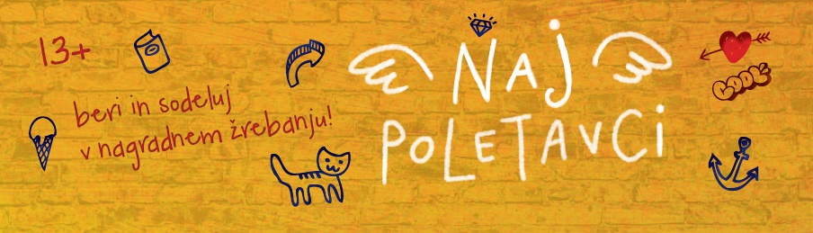
Ime in priimek NajPoletavca: _______________________________________________

E-poštni naslov: ____________________________________________________

Spol: dekle/fant (označi/podčrtaj)

Letnica rojstva: ___________

Članska številka (svoja ali od družinske izkaznice):

Podatki o starših/skrbnikih:
Ime in priimek starša/skrbnika: ___________________________________________________
Elektronski naslov starša: _____________________________________________________

PREBRANE KNJIGE:
- knjiga (avtor in naslov):

- knjiga (avtor in naslov):

- knjiga (avtor in naslov):

Napiši, kateri junak te je najbolj navdušil in zakaj (VSAJ v treh stavkih, lahko pa se pošteno razpišeš):

Želena velikost majice (označi ali podčrtaj):

S M L XL

Soglašam, da se strinjam s Pravili sodelovanja za NajPoletavce (prebereš si jih lahko na spletni strani Knjižnice Logatec) (označi ali podčrtaj):

da ne

